LabMedSys

Módulo Controle da Qualidade
Verificação de Amostragens: Fluxos
Versão 1.0

Histórico de Revisão e Envolvidos

Nome | Função | Contato
Rogério
Lúcia
Balocco
Cláudio

Data | Versão | Descrição | Autor
30/10/2026 | 1.0 | Rascunho: legado, a partir do código | André Nardacci

- ACRÔNIMOS E ABREVIAÇÕES

Sigla | Termo Original | Tradução / Significado
ANVISA | Agência Nacional de Vigilância Sanitária | Agência reguladora sanitária brasileira
BPF | Boas Práticas de Fabricação | Conjunto de requisitos para garantir qualidade e segurança dos medicamentos
GMP | Good Manufacturing Practices | Boas Práticas de Fabricação
SGQ | Sistema de Gestão da Qualidade | Sistema de gestão da qualidade farmacêutica
CAPA | Corrective and Preventive Action | Ação Corretiva e Preventiva
RNC | Relatório de Não Conformidade | Registro formal de desvios ou não conformidades
POP | Procedimento Operacional Padrão | Documento que descreve a execução padronizada de atividades
RDC | Resolução da Diretoria Colegiada | Norma regulatória emitida pela ANVISA
PIC/S | Pharmaceutical Inspection Co-operation Scheme | Esquema de Cooperação em Inspeção Farmacêutica
CSV | Computerized System Validation | Validação de Sistemas Computadorizados
URS | User Requirements Specification | Especificação de Requisitos do Usuário
ERU | Especificação de Requisitos do Usuário | Documento contendo os requisitos do negócio e dos usuários
FS | Functional Specification | Especificação Funcional
IQ | Installation Qualification | Qualificação de Instalação
OQ | Operational Qualification | Qualificação Operacional
PQ | Performance Qualification | Qualificação de Desempenho
QI | Qualificação de Instalação | Evidência de que a instalação foi executada conforme especificação
QO | Qualificação de Operação | Evidência de que o sistema opera conforme especificado
QD | Qualificação de Desempenho | Evidência de que o sistema mantém desempenho consistente
PMV | Plano Mestre de Validação | Documento que define a estratégia global de validação
SNCM | Sistema Nacional de Controle de Medicamentos | Sistema brasileiro de rastreabilidade de medicamentos
IUM | Identificador Único de Medicamento | Código único utilizado na serialização de medicamentos
XML | Extensible Markup Language | Linguagem de marcação extensível para troca de dados
FDA | Food and Drug Administration | Agência reguladora de alimentos e medicamentos dos Estados Unidos
OMS | Organização Mundial da Saúde | Organização Mundial da Saúde
WHO | World Health Organization | Organização Mundial da Saúde
ALCOA+ | Attributable, Legible, Contemporaneous, Original, Accurate (+ Complete, Consistent, Enduring, Available) | Princípios de Integridade de Dados
GxP | Good Practices | Conjunto de Boas Práticas aplicáveis ao ambiente regulado
ICH | International Council for Harmonisation | Conselho Internacional para Harmonização de Requisitos Técnicos
QMS | Quality Management System | Sistema de Gestão da Qualidade
QA | Quality Assurance | Garantia da Qualidade
QC | Quality Control | Controle da Qualidade
SLA | Service Level Agreement | Acordo de Nível de Serviço
Audit Trail | Audit Trail | Trilha de Auditoria
GAMP | Good Automated Manufacturing Practice | Guia internacional de validação de sistemas computadorizados (categorias de software)
RN | Regra de Negócio | Regra que o sistema deve cumprir, identificada como RN-PRI-nnn
RF / RNF | Requisito Funcional / Não Funcional | O que a nova versão deve fazer / como deve fazer (segurança, auditoria, desempenho)
CT | Caso de Teste | Teste com passos e resultado esperado, identificado como CT-PRI-nnn
DV | Desvio | Diferença entre o resultado esperado e o obtido nos testes, identificado como DV-PRI-nnn
SEG | Achado de Segurança | Fragilidade de segurança encontrada no código, identificada como SEG-PRI-nn
SSO | Single Sign-On | Login único: um acesso vale para todos os módulos
DBA | Database Administrator | Administrador do banco de dados
LGPD | Lei Geral de Proteção de Dados | Lei nº 13.709/2018, sobre dados pessoais

- FLUXO DA TELA

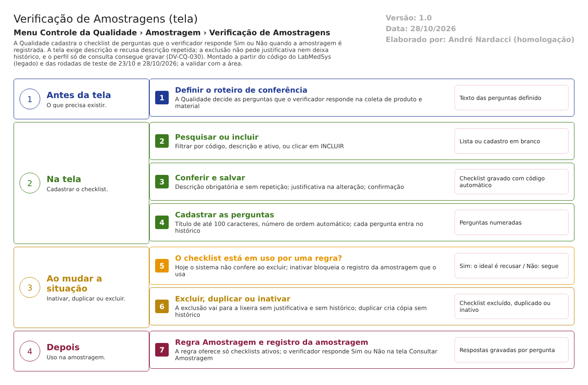
Figura 1 – Fluxograma da tela
Fluxograma no arquivo 01-verificacao-de-amostragens.fluxo.json, em 4 fases. Etapas, na mesma ordem do arquivo:
- Etapa 1. Definir o roteiro de conferência: a Qualidade decide as perguntas que o verificador responde (Antes da tela).
- Etapa 2. Pesquisar ou incluir o checklist: filtros por código, descrição e ativo, ou INCLUIR (Na tela).
- Etapa 3. Conferir e salvar: descrição obrigatória e sem repetição; justificativa na alteração; confirmação (Na tela).
- Etapa 4. Cadastrar as perguntas: título, ordem automática, histórico da pergunta (Na tela).
- Etapa 5. O checklist está em uso por uma regra? (decisão): hoje o sistema não confere ao excluir ou inativar (Ao mudar a situação).
- Etapa 6. Uso na amostragem: a Regra Amostragem oferece só checklists ativos; o verificador responde Sim ou Não na tela Consultar Amostragem (Depois).
Saídas alternativas: Duplicar; Imprimir a lista; Excluir (lixeira, sem justificativa e sem histórico).
- SITUAÇÕES E HISTÓRICO

Situações
- Ativo = Sim: o checklist é oferecido às regras e vale no registro da amostragem.
- Ativo = Não (inativo): deixa de ser oferecido às regras; as regras que já o usam recusam o registro da amostragem com "Verificação de Amostragem inativa!" (AmostragemController.cs:109-110).
- Lixeira (excluído): some da lista e da escolha nas regras; os dados continuam no banco e a amostragem que usa o checklist ainda o carrega (RN-CQ-A01-007).
O que grava no histórico (log)
- Inclusão do checklist; alteração de descrição, ativo e código com a justificativa; inclusão, alteração e exclusão de pergunta (VerificacaoController.cs:167, 186-187, 383, 394 e 428). A tela "Ver log" mostra esse histórico (Views/Verificacao/_GridVerificacoes.cshtml:62-66).
- Teste: o log de um checklist só trouxe a inclusão depois de excluído (CT-CQ-N-21, 23/10/2026).
O que não grava
- A exclusão do checklist (a chamada de auditoria está comentada, VerificacaoController.cs:214-215; DV-CQ-018).
- Duplicar (VerificacaoController.cs:233-293).
- Quem imprimiu a lista.
- DADOS

Tabelas do banco
Tabela | Colunas principais | Chaves e ligações | Fonte
TBL_VERIFICACAO | CODIGO (5), DESCRICAO (50), ATIVO, LIXEIRA, datas e usuários de criação, alteração e exclusão, JUSTIFICATIVA (500) | Referenciada por TBL_VERIFICACAO_ITEM e TBL_ITEM_REGRA_AMOSTRAGEM | DB/Tables/TBL_VERIFICACAO.sql:1-14
TBL_VERIFICACAO_ITEM | ID_VERIFICACAO, ORDEM, TITULO (100), ATIVO, LIXEIRA, datas e usuários | Liga ao checklist | DB/Tables/TBL_VERIFICACAO_ITEM.sql:1-14
TBL_VERIFICACAO_ITEM_RESULTADO | ID_VERIFICACAO_ITEM, ID_AMOSTRAGEM, CORRESPONDE | Liga a pergunta à amostragem; guarda só sim ou não | DB/Tables/TBL_VERIFICACAO_ITEM_RESULTADO.sql:1-8
TBL_ITEM_REGRA_AMOSTRAGEM | ID_VERIFICACAO | O item da regra aponta o checklist | DB/Tables/TBL_ITEM_REGRA_AMOSTRAGEM.sql (coluna ID_VERIFICACAO)
TBL_VERIFICACAO_AMOSTRAGEM e _RESULTADO | Modelo antigo (por tipo de item, sem perguntas) usado pela segunda versão | Item de análise, tipos | DB/Tables/TBL_VERIFICACAO_AMOSTRAGEM.sql
Histórico (TBL_LOG_ALTERACAO_2 e _ITEM_2) | Campo, valor antigo e novo, justificativa, usuário | Fora do projeto de banco do CQ (RN-CQ-002) | 01-regras-de-negocio.md

Leituras e gravações em outros módulos
Módulo | O que é lido ou gravado | Meio | Fonte
Nenhum | Esta tela não lê nem grava em outro módulo | — | Controllers/VerificacaoController.cs
Dentro do CQ | A Regra Amostragem (tela 02) escolhe o checklist; a Consultar Amostragem (tela 04) mostra as perguntas e grava as respostas | Banco do CQ | RegraAmostragemController.cs:1872-1881; AmostragemController.cs:674-715

